Schiessanlage Allmeind
Schützengesellschaft Ennenda, Stadtschützengesellschaft Glarus, Schützenverein Netstal

ADRESSE
Allmeind
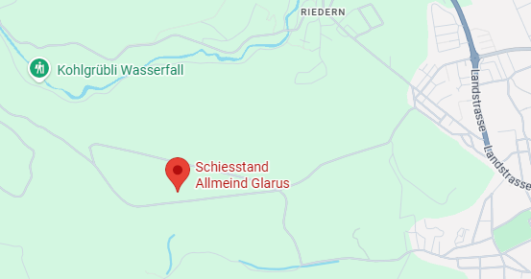
Sackbergstrasse 16
8750 Glarus

Koordinaten
721848 / 211362

GPS
47.04208, 9.042070

Trefferzeiganlage
Gewehr 300m: 24 Scheiben Sius SA9003

Schussrichtung: Nord-Nordwest

